



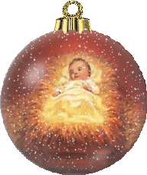




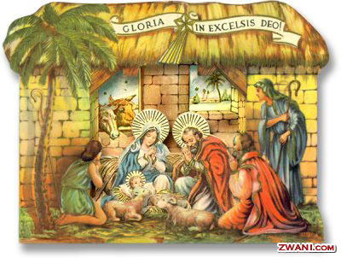


Z okazji Świąt BOŻEGO NARODZENIA wszystkim naszym
przyjaciołom, pracownikom, emerytom, rencistom, kapelanom
i sympatykom życzymy, byśmy napełnieni radością Bożego Narodzenia umieli przekazywać ją w naszym środowisku,
a Boża Dziecina niech darzył Nas radością, miłością, pokojem, życzliwością, oraz niezachwianą wiarą i nadzieją w każdym dniu Naszego ziemskiego pielgrzymowania w Nowym 2012 Roku.

- Zarząd Katolickiego Stowarzyszenia Kolejarzy Polskich
Koła Szczecin…
BOŻE NARODZENIE 2011

